**寒假第四次读书报告——郭昊南**

1. **自己提出的问题的理解：**
2. **提出的问题1：**EM算法的初值选择问题，不同初值结果不同，该如何选择初值？

**讨论后的理解：**

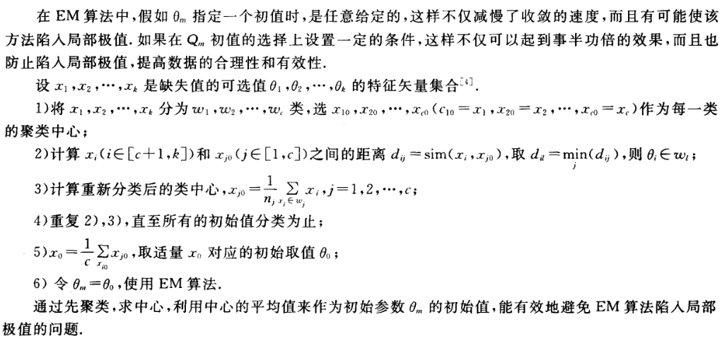

1. **别人提出的问题的理解：**
2. **问题2：**

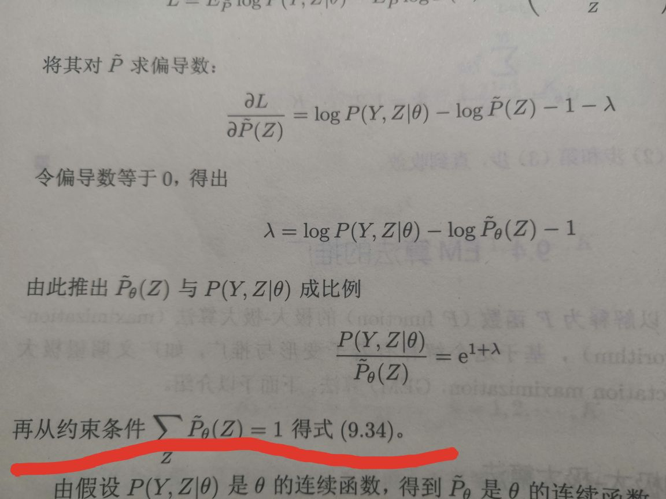

这一步是如何推导的？

**自己的理解：**

因为

$$\frac{P\left(y,\left.z\right|θ\right)}{P_{θ}(z)}=e^{1+λ}$$

所以

$$\sum_{z}{P\left(y,\left.z\right|θ\right)}=P\left(\left.y\right|θ\right)=e^{1+λ}\sum_{z}{P_{θ}\left(z\right)}=e^{1+λ} \left(\sum_{z}{P_{θ}\left(z\right)}=1\right)$$

所以

$$P\left(\left.y\right|θ\right)=e^{1+λ}=\frac{P\left(y,\left.z\right|θ\right)}{P_{θ}(z)}$$

所以有

$$\frac{P\left(y,\left.z\right|θ\right)}{P_{θ}(z)}=\frac{P\left(y|θ\right)P(z|y,θ)}{P_{θ}(z)}=P\left(\left.y\right|θ\right)$$

化简得

$$P_{θ}\left(z\right)=P(z|y,θ)$$

1. **读书计划**

1、本周完成的内容章节：《统计学习方法》第九章 负责9.3节分享

2、下周计划：《统计学习方法》第十章